Інформація про підсумки фінансово-господарської діяльності підприємств комунальної форми власності м. Миколаєва за 1 квартал 2021 року

№  з/п | Показник | Факт  1 квартал 2020 року | Факт  1 квартал 2021 року |  | План  1 квартал 2021 року
Фінансовий результат
1 | Чистий дохід, тис.грн. | 458384 | 554116 |  | 580592,2
2 | Собівартість реалізованої продукції, тис.грн. | 435460,7 | 608089,8 |  | 547822,1
3 | Валовий прибуток (збиток), тис.грн. | 22923,3 | (53973,8) |  | 32770,1
4 | Чистий фінансовий результат, тис.грн. | (31093,6) | (17826,3) |  | 30442,6
 | Прибуток, тис.грн. | 2347,9 | 25117,3 |  | 40294,7
 | Збиток, тис.грн. | (33441,5) | (42943,6) |  | (9852,1)
5 | Інші операційні витрати, тис.грн. | (81175,2) | (100870,1) |  | (11008,3)
6 | Прибуток (збиток) до оподаткування, тис.грн. | (30488,7) | (17366) |  | 30653,2
7 | Податок на прибуток, тис.грн. | 604,9 | 460,3 |  | 210,6
Інформація про підприємства
8 | Середньооблікова чисельність працівників, осіб | 4717 | 5270 |  | 4660
9 | Середня заробітна плата, грн. | 9267,7 | 10391,2 |  | 9980,7
Інформація про фінансовий стан
 | Показник | На початок звітного періоду |  | На кінець звітного періоду
10 | Дебіторська заборгованість, тис.грн. | 377833,6 |  | 450243,9
11 | Кредиторська заборгованість, тис.грн. | 528817 |  | 656136,4

тис. грн. тис. грн.

тис. грн. тис. грн.
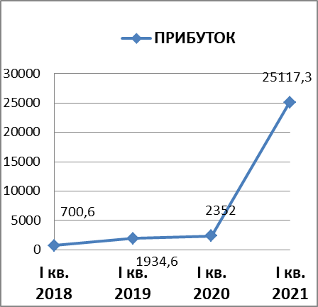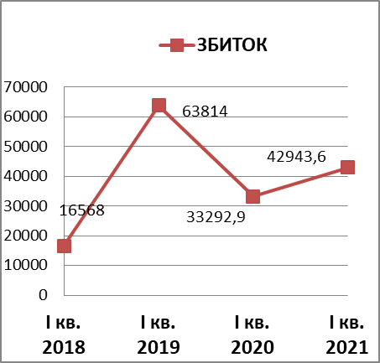
одиниць одиниць

осіб грн.

________________________________________________________________________________________________
* У даному аналізі використані дані показників фінансових планів комунальних підприємств та фінансової звітності (Ф № 1, Ф№ 2 за 2018 – 2021 р.р.), що були надані 30-ма підприємствами комунальної форми власності м. Миколаєва за виключенням
КП «Дорога», КП «Миколаївська овочева база», КП «ДЕЗ «Пілот».

